Лабораторна робота №3

з дисципліни «Автомобільні двигуни»

Визначення втрат теплоти з відпрацьованими газами двигуна внутрішнього згоряння і теплонапруженість ДВЗ”

„Визначення втрат теплоти з відпрацьованими газами двигуна внутрішнього згоряння і теплонапруженість ДВЗ”

Мета роботи: експериментальне визначення витрат теплоти поршневого двигуна внутрішнього згоряння з відпрацьованими газами на різних режимах його роботи.

Обладнання: двигун М10 BMW, пірометр лазерний GM300 (-50+380°С ), витратомір газів, термометр 0±150°С, витратомір палива, терези, набір гирьок, тестер автомобільний, секундомір.

Параметри, що змінюються: режим роботи двигуна (холостий хід середні оберти, 0,8 від максимальних обертів колінчастого вала); кут випередження запалювання (номінальний, раніший за номінальний на 5°, пізніший за номінальний на 5 °).

Теоретичні відомості
Тепловий баланс характеризує розподіл теплоти, яка виділяється при
згорянні палива, на корисну роботу и різного роду втрати.
Складання теплового балансу має такі цілі:
− визначення величин теплових втрат з метою їх зниження;
− одержання вихідних даних для розрахунку допоміжних систем (охолодження, змащення, наддуву);
− перевірка достовірності теплового розрахунку або експериментальних дослід-жень.
Складові теплового балансу
Розрізняють зовнішній і внутрішній теплові баланси. Внутрішній тепловий баланс оцінює розподіл теплоти всередині двигуна і дозволяє визначити складові частини зовнішнього теплового балансу. Він дуже складний за реалізацією.
Крім того, коли тепловий баланс складається на базі теплового розрахунку, то він має назву розрахункового, коли за даними експериментальних досліджень, то він має назву дослідного.
Для складання теплового балансу на початку зображують об’єкт і схему теп-лових потоків, які мають місце в двигуні, що розглядається.
Розглянемо тепловий баланс двигуна без наддуву (рис. 1.1).
Після зображення теплових потоків проводимо замикаючий контур. Ті теплові потоки, які перетинаються контуром повинні бути врахованими.
На рис. 1.1 зображені такі потоки теплоти:
Q_{пал} – теплота згоряння палива;
Q_{пов} – теплота повітря, що поступає до двигуна;
Q₀′ – теплота охолоджуючої рідини, що поступає до двигуна;
Q_{м}′– теплота масла, що надходить до двигуна;
Q₀′′ , Q_{м}′′ , Q_{вг} – відповідно теплота охолоджуючої рідини, масла, відпрацьованих газів, що виходять з двигуна;
Q_{е} – теплота, еквівалентна ефективній роботі.
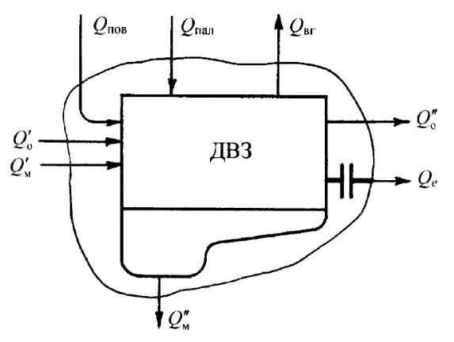
Рис.1.1. Схема теплового балансу
Для наведеної схеми тепловий баланс має вигляд:
Q_{пал} + Q_{пов} + Q_{о}′ + Q_{м}′ = Q_{е} + Q_{вг} + Q_{о}′′ + Q_{м}′′ (1.1)
Коли об’єднати однойменні потоки, то маємо:
Q_{о} = Q_{о}′′ – Q_{о}′ – втрати теплоти в систему охолодження;
Q_{м} = Q_{м}′′ – Q_{м}′ – втрати теплоти в систему мащення;
Q_{г} = Q_{вг} – Q_{пов} – втрати теплоти з відпрацьованими газами,
а тепловий баланс буде мати такий вираз:
Q_{пал} = Q_{е} + Q_{г} + Q_{о} + Q_{м} (1.2)
Крім того, необхідно врахувати втрати теплоти від неповноти згоряння
при α < 1 та інші втрати. Тоді тепловий баланс буде мати такий вигляд:
Q_{пал} = Q_{е} + Q_{г} + Q_{о} + Q_{м} + Q_{н.з} + Q_{зал} (1.3)
де: Q_{зал} – залишковий кылькысть теплоти, яку складн обчислити.
Якщо кожну складову теплового балансу поділити на Qпал і помножити на сто, то ми одержимо рівняння теплового балансу у відсотках:
q_{е} + q_{г} + q_{о} + q_{м} + q_{н.з} + q_{зал} = 100 % (1.4)
Розрахункові формули
для визначення складових теплового балансу
Розглянемо залежності для окремих складових теплового балансу.
1. Загальна кількість теплоти, що надходить до двигуна з паливом, Дж/с:
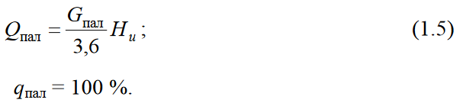
2) Теплота, еквівалентна ефективній роботі, Дж/с:
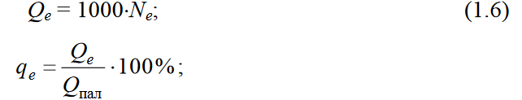
3) Теплота, що віддається охолоджуючому середовищу :
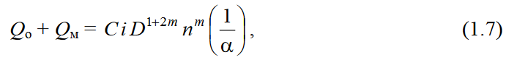
де: С = 0,45…0,53;
і – число циліндрів;
D – діаметр циліндру, см;
m = 0,6…0,7;
n – частота обертання колінчастого вала, хв–1;
α – коефіцієнт надлишку повітря.
Або
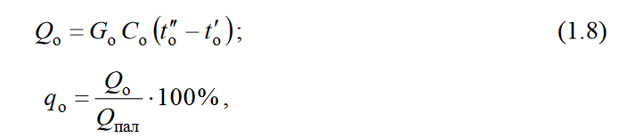
де: G_{о} – секундна витрата охолоджуючої рідини, кг/с;
С_{о} – теплоємність (для води С_{о} = 4186 Дж/(кг⋅К)).
Аналогічно для масла:
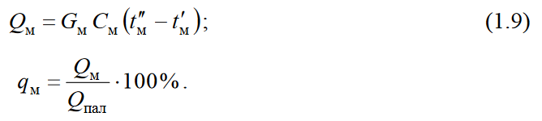
Для бензинового двигуна:
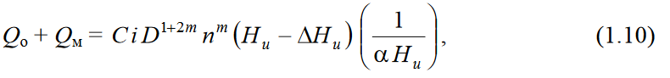
де: ΔH_{u} – втрати теплоти внаслідок неповноти згоряння.
4) Теплота, відведена з відпрацьованими газами:
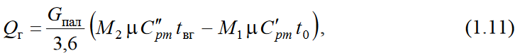
де: μС′′_{pm} – теплоємність відпрацьованих газів;
μС′_{pm} – теплоємність повітря.
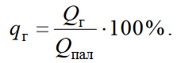

5) Теплота, що пов’язана з неповнотою згоряння:
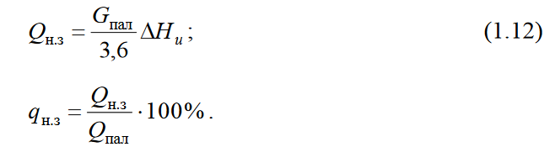
6) Залишковий член або невраховані теплові втрати:
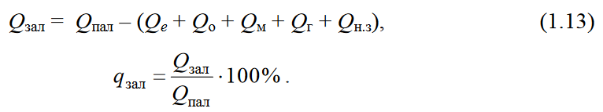
Значення складових теплового балансу в автомобільних ДВЗ
Приблизні значення складових теплового балансу на номінальному режи-мі роботи ДВЗ наведені у табл. 1.1.
Таблиця 1.1. Значення складових теплового балансу
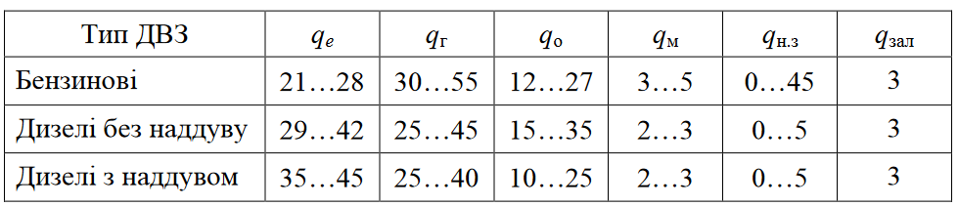
Залежно від режиму роботи двигуна відбувається перерозподіл теплоти
за окремими складовими. Результати дослідного теплового балансу зображу-ються у вигляді графіків в залежності від n або N_{е} .
Вплив основних факторів на складові теплового балансу
На складові теплового балансу впливає велика кількість факторів. Причо-му часто ці фактори знаходяться в складній взаємодії, що ускладнює їх аналіз. Тому розглянемо вплив найбільш суттєвих факторів на складові теплового ба-лансу з деякими спрощеннями.
Ступень стиску. З підвищенням ступеня стиску ε підвищується ефектив-ність використання теплоти в циклі і підвищується qе = ηе. При цьому відпо-відно знижуються втрати теплоти з відпрацьованими газами q_{г}, в систему охо-лодження qо і змащення qм. В табл. 1.2 наведені складові дослідного балансу бензинового двигуна з іскровим запалюванням при різних ступенях стиску ε .
З аналізу таблиці бачимо, що з підвищенням ε зменшуються втрати q_{о}, q_{г} і підвищується q_{е}, неповнота згоряння q_{н.з} залишається незмінною, а залишковий член q_{зал} дещо підвищується.

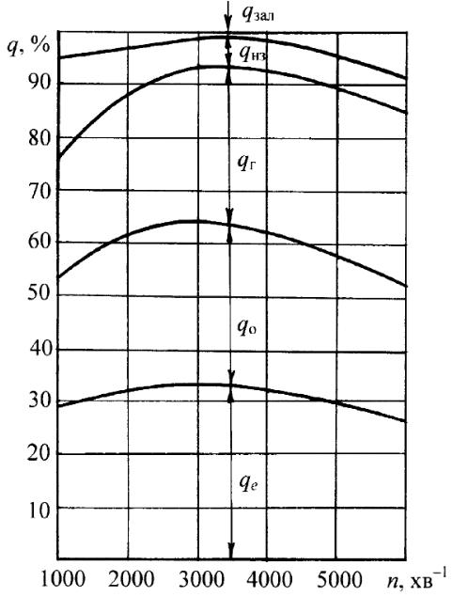
Рис.2. Залежність складових теплового балансу бензинового двигуна
від частоти обертання колінчастого вала по зовнішній швидкісній характеристиці
Таблиця 1.2. Вплив ступеня стиску на складові теплового балансу
бензинового двигуна
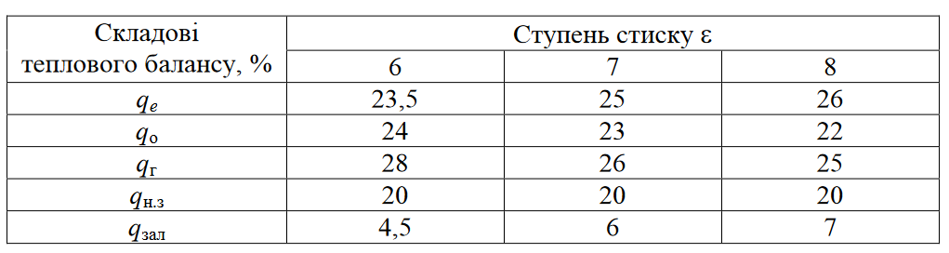

Для дизелів спостерігаються такі ж залежності, але вплив ε менш значний і відбувається до певного підвищення ступеня стиску ε_{опт}.
Частота обертання. З підвищенням n зменшується час контакту робочого тіла зі стінками і зменшується втрата теплоти в систему охолодження. З іншого боку зменшення часу приводить до зменшення ступеня охолодження відпрацьо-ваних газів і підвищенню q_{г}. Цьому ж сприяє підвищена фаза догоряння палива при збільшенні n. З підвищенням n збільшується середня швидкість руху порш-ня, що підвищує механічні втрати і втрати в систему змащення q_{м}.
Тиск наддування. З підвищенням тиску наддування рк підвищується густи-на робочого тіла і коефіцієнт тепловіддачі від газів до стінок. Тому Q_{о} підвищу-ється, але повільно, в той час як Q_{пал} підвищується більш суттєво (Q_{пал} = q_{ц}Н_{u}). Тому q_{о} зменшується. Теж саме відноситься до q_{м}. Що стосується втрат з відпра-цьованими газами q_{г}, то вони залишаються практично незмінними. Це пов’язано з тим, що в дизелях при підвищенні р_{к} підвищується тиск у кінці стиску р_{с}, а для обмеження р_{z} зменшують ступінь підвищення тиску λ (р_{z} = λ р_{с}). При цьому збільшується ступінь попереднього розширення ρ, що приводить до підвищення Q_{г} пропорційно з підвищенням Q_{пал}.
Шляхи поліпшення тепловикористання
Аналіз складових теплового балансу дозволяє зробити висновок, що голов-ними шляхами поліпшення тепловикористання є:
− покращання робочого процесу, ступень досконалості якого визначає q_{е} = η_{е};
− зниження втрат в систему охолодження або їх утилізація (q_{о});
− використання енергії відпрацьованих газів (q_{г}).
Знизити втрати теплоти в систему охолодження можна використанням так званого високотемпературного охолодження (ВТО) двигуна. Експериментально встановлено, що підвищення температури охолоджувача на 10 °С приводить до зниження частки відведеної теплоти в систему охолодження на 3…4 %. Необхід-но відмітити, що при цьому декілька підвищується теплова напруженість деталей двигуна і частка теплоти, яка відводиться з відпрацьованими газами. Але ця час-тка може бути використана в газовій турбіні комбінованого двигуна. ВТО дозво-ляє зменшити розміри охолоджувачів (радіаторів) і потужність вентилятора і рідинних насосів.
Підвищення температури охолодження досягається використанням рідин з температурою кипіння більше 100 °С, або утворення підвищеного тиску в систе-мі охолодження водою. В системах ВТО температура охолоджуючої рідини до-сягає 115…120 °С. Найбільш велике поширення ця система знайшла в тепловоз-них двигунах у зв’язку з обмеженими габаритами силової установки.
Іншим шляхом підвищення тепловикористання в силовій установці з ДВЗ є адіабатизація. В адіабатних двигунах здійснюється теплоізолювання деталей, які обмежують камеру згоряння і випускний тракт: днище поршня і головки блоку циліндрів, клапани, верхній пояс гільзи циліндрів, випускні канали. Теплота, котра не відводиться в систему охолодження і змащення, спрацьовується в газо-вій турбіні турбокомпресора або в силовій турбіні комбінованого адіабатного двигуна (КАД).
Показники двигуна значно підвищуються при використанні відпрацьованих газів. Використання енергії відпрацьованих газів почалося з застосування газо-турбінного наддуву. Наступний етап удосконалення силової установки – це ви-користання схеми комбінованого двигуна з силовою турбіною (турбокомпаунду-вання). Інтенсивні роботи в цьому напрямку проводили фірми: «Броун Бовері», «Зульцер» (Швейцарія), «Лейлард» (Англія) і «Каммінс» (США). 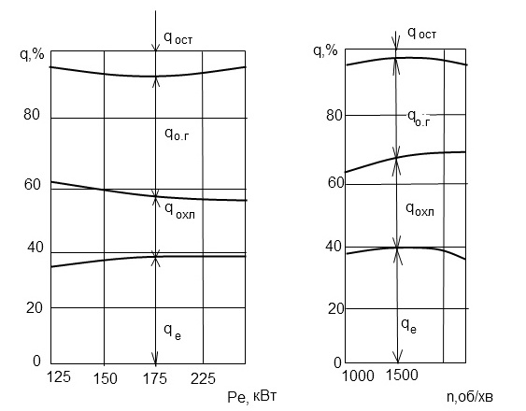
а) б)
Рис.3.Зміна теплоти відпрацьованих газів у відсотках:
Карбюраторний двигун – 35-50%
Дизель: без наддуву – 25-45% з наддувом – 25-40%.

Теплонапруженість деталей двигуна
Теплонапруженість деталей двигуна залежить від величини теплового потоку через одиницю площі поверхні чи перетину деталі, її температури, температурного градієнта в стінках і температури поверхонь тертя. Кожний із зазначених параметрів окремо не відбиває теплонапруженості деталі.
Величина теплового потоку залежить від ступеня форсування двигуна, тобто від кількості палива, що спалюється в одиницю об'єму циліндра, і від числа оборотів (частоти підведення теплоти). Тепловий потік, що проходить через різні частини поверхонь деталей двигуна відрізняється, тому температури різних точок деталі неоднакові.
Температура газів у циліндрі циклічно змінюється. Внаслідок цього тепловий потік теж увесь час змінюється. При значному коливанні температури газів у межах одного робочого циклу температура стінки деталі змінюється незначно. У швидкохідних двигунах коливання температури поверхні менше, ніж у тихохідних, внаслідок зменшення часу нагрівання й охолодження деталей. По експеріментальним даним в автомобільних двигунах, що працюють при n = 2000 - 4000 об/хв, температура поверхні поршня коливається в межах ± 2° від середньої. Заміна менш теплопровідного чавуна на більш теплопровідний - алюміній зменшує коливання температури приблизно в 1,4 - 1,6 рази.
Температура поверхні, що стикається з охолоджувачем, практично залишається постійною, а розходження температур за товщиною стінки деталі викликає неоднакове її розширення і визначає температурні напруження в ній. При збільшенні теплового потоку середні температури поверхонь деталі зростають. Підвищення температури стінки можливо до рівня, обумовленого властивостями матеріалу, а в тому випадку, якщо поверхня деталі є поверхнею тертя, то умовами збереження змащення.
Визначити кількість теплоти, що проходить через окремі деталі двигуна (поршень, втулку, клапани і т.п.) з метою визначення їхніх температур і температурних напружень, досить складно. Розмаїтість конструктивних форм деталей і характеру теплообміну між робочим тілом і стінками, далеко не завжди дозволяє врахувати теплові потоки розрахунковим шляхом.
Середня температура поверхні камери згоряння, підрахована по емпіричних залежностях теплообміну від газів до стінки, не характеризує істинної температури, що викликає теплові напруження в деталі. У дійсності деталь руйнується під дією температурних напружень, які викликани місцевим її перегрівом. Для кожного конкретного двигуна найбільше термічно напружені деталі і вузли звичайно виявляються в умовах експлуатації. У цих же умовах аналізом поломок і руйнувань установлюють причини місцевих перегрівів.
Величина теплових потоків, що проходять через деталі двигуна, визначається напруженістю робочого процесу, властивостями матеріалу, товщиною стінок деталі, температурою охолоджувача і швидкістю руху його щодо стінок. Величину теплового потоку через стінки циліндра можна визначити по кількості теплоти, що відводиться охолоджувачем. По експеріментальним даним, частка теплоти, що відводиться з охолоджувачем, для різних двигунів різна і зменшується при збільшенні форсування процесу шляхом підвищення тиску наддуву і збільшенні розмірів циліндра двигуна і складає 0,35-0,10 підведеної теплоти.
Середня величина питомого теплового потоку через стінки циліндра для двигунів різних типів
q = 75 - 300 кДж/(м²⋅с).
Менші значення відносяться до чотиритактних двигунів без наддуву, а більші - до двотактних форсованих.
Тепловий потік на різних ділянках робочого циліндра неоднаковий. Найбільша кількість теплоти, приблизно до 60%, відводиться через голівку циліндра і приблизно до 40% - через стінки циліндрів і інші деталі двигуна. Найбільше теплонапруженими є ті деталі, яким передається найбільша кількість теплоти - голівка циліндра і деталі, інтенсивне охолодження яких ускладнено (поршень і клапани).
Для того щоб понизити теплонапруженість якої-небудь деталі двигуна, варто зменшити підведення теплоти до неї чи забезпечити більш інтенсивне охолодження стінок, що сприймають теплоту.
Зменшення підведення теплоти до стінок досягається:
1) зниженням середньої температури циклу шляхом охолодження повітря після компресора;
2) скороченням часу згоряння палива;
3) застосуванням спеціальних теплозахисних покрить поверхонь деталей (наприклад, днища поршня).
Інтенсифікація охолодження може бути здійснена:
1) збільшенням активної поверхні охолодження;
2) збільшенням швидкості руху охолоджувача щодо стінки;
3) продувкою камери згоряння, що зменшує температуру внутрішніх поверхонь стінок циліндра;
4) охолодженням поршня.
У неохолоджуваному поршні тепловий потік від його днища спрямований до кілець і юбки і далі до стінок циліндра. Лише незначна частина теплоти передається через бобишки поршня пальцю і через нього - тілу шатуна.
Значна кількість теплоти підводиться до клапанів, від яких вона відводиться через стержні до направляючих і сідел. Внаслідок того, що відвід теплоти від клапанів дуже ускладнений, теплонапруженість їх, особливо випускних, дуже велика. Для збільшення тепловідвода застосовують пустотілі клапани, заповнені легкоплавким металом (натрієм). При нагріванні натрій розплавляється і під час руху клапана переміщається усередині його стержня, переносячи теплоту від голівки клапана до стержня. До ефективних засобів охолодження клапанів відноситься продувка циліндра.
Днище кришки, як і днище поршня, під час роботи двигуна увесь час стикається з робочим тілом. Крім того, через кришку проходить випускний патрубок, що нагрівається випускними газами. У результаті нагрівання днища кришки з'являються температурні напруження, що сумуються з напруженнями від підвищення тиску в циліндрі. У випадку товстої стінки днища кришки вигинаючі напруження зменшуються, а температурні збільшуються. Велика частина тріщин, виявлених в аварійних двигунах, з'являється внаслідок спільної дії вигинаючих і температурних напружень. Найбільше часто тріщини утворяться біля перемичок між клапанами, де днище кришки важко остудити і де встановлюється найбільш висока температура. Вирівнюючи температурне поле днища кришки за допомогою спрямованих потоків охолоджувача, можна знизити температурні напруги.

Вплив відпрацьованих газів на навколишнє середовище
До складу відпрацьованих газів автомобіля входять такі шкідливі речовини (окис вуглецю, азоту, різні вуглеводні, сірчаний газ, з'єднання свинцю, сажа), які шкідливо впливають на здоров'я людини, послаблюючи здатність крові постачати організму кисень, що впливає на сприйняття навколишнього світу, реакцію, викликає млявість. У результаті неповного згоряння палива виникають частинки сажі, які при вдиханні з повітрям глибоко проникають у легені і провокують респіраторні захворювання, бронхіт та астму.

Порядок виконання роботи
- Перевірити готовність механізмів і систем двигуна до роботи.
- Записати значення температури у випускному тракті двигуна; покажчиків витратомірів газів та палива.
- Запустити двигун і включити секундомір.
- Через кожні 30 сек роботи двигуна на режимі прогрівання фіксувати значення температури, покажчиків витратомірів відпрацьованих газів і палива та температури охолоджувальної рідини.
- Зафіксувати час від запуску двигуна до стабілізації температури оходжувальної рідини, витрату газів та палива.
- Підключити тестер автомобільний до системи запалювання двигуна в режимі вимірювання частоти обертання колінчастого вала. Зафіксувати початкові значення температури, покажчиків витратомірів газів і палива.
- Запустити двигун, дати йому попрацювати 5хв в режимі холостого ходу і заглушити. Записати значення виміряних параметрів.
- Запустити двигун і дати йому попрацювати при частоті обертання колінчастого валу 1800 об/хв на протязі 5 хв, зафіксувати значення температури газів. Заглушити двигун і записати значення покажчиків витратомірів відпрацьованих газів і палива.
- Запустити двигун і дати йому попрацювати при частоті обертання колінчастого валу 2800 бо/хв на протязі 5хв, зафіксувати значення температури відпрацьованих газів. Заглушити двигун і записати значення покажчиків витратомірів відпрацьованих газів і палива.
- Обчислити кількість теплоти, яка відводиться з відпрацьованими газами на різних режимах роботи двигуна (за п.п. 7,8,9) та її частку в тепловому балансі.
- Побудувати графік зміни в часі температури відпрацьованих газів в процесі прогріву двигуна T_{r}=f(t).
- Проаналізувати результати досліджень і зробити відповідні висновки.

Контрольні запитання:
- Як визначити експериментально кількість теплоти, відведеної від двигуна з відпрацьованими газами? Навести схему установки.
- Як визначити аналітично кількість теплоти, відведеної від двигуна з відпрацьованими газами?
- Як залежить величина втрат тепла через систему випуску відпрацьованих газів від режиму роботи двигуна?
- Поясніть особливості графічної залежності T_{r}=f(t) на режимі прогріву двигуна.
- Як залежить кількість теплоти, відведеної від двигуна з відпрацьованими газами, від витрати палива?

